

图书馆图书预定系统
需求规格说明书

16281086 张希
16281087 赵鹏
16281262 麻锦涛

1.引言

1.1编写目的
需求规格说明书是需求分析的产物，它是软件系统生存期中软件定义阶段的最后一个步骤。作为整个软件开发过程的指南，也是软件开发人员开发出符合用户要求的软件的基础。编制目的是为了使用户和软件开发者双方对该软件的初始规定有一个共同的理解，使之成为整个软件开发的基础。
本软件需求说明书的读者是系统开发人员或合同约定的人员。

1.2背景
1)软件名称：图书馆图书预定系统
2)项目的任务提出者：北京交通大学图书馆负责人
3)开发者：麻锦涛、赵鹏、张希
4)用户：图书馆管理人员和全校师生
项目与其他软件，系统的关系：本项目采用客户机/服务器原理，客户端的程序是建立在Windows NT 系统上以JAVA以及MySql数据库等为开发软件的应用程序。

1.3定义
数据流图：数据流图描绘系统的逻辑模型，图中没有任何具体的物理元素，只是描绘信息在系统中流动和处理的情况。
系统的流程图：系统流程图是描绘物理系统的传统工具。它的基本思想是用图形符号以黑盒子的形式描绘系统里的每个部件（程序，文件，数据库，表格，人工过程等）。
库存表：存放图书馆中存在得书籍数据。
出库表：存放已预订的书籍的数据。
进库表：存放新入库书籍的数据。
订书表：存放提交的订书信息。
缺书登记表：存放缺少的书籍的信息。
待订图书表：存放待订书籍信息。
1.4参考资料
《实用软件工程》，郑人杰等著，清华大学出版社。
《软件工程》第二版，李代平等著，清华大学出版社。
《软件工程》第六版，Roger S．Pressman著，机械工业出版社。
《软件工程课程实验指导书》，安徽工程科技学院计算机科学与工程系。

2任务概述
2.1目标
1）学生和老师能够随时登录预订图书、查看和修改预订单，还可以查看领书单。
2）发行人员能随时登录处理预订单、查看库存和输入初始的库存书籍，还有查看进书通知。
3）采购人员能随时登录系统查看缺书单，填写进书单。
2.2用户的特点
被软件的最终用户是预订图书的师生。管理人员和采购人员具有一定的计算机操作知识；系统的维护人员是学校的机房维护人员，对网络和数据库的操作比较熟悉，同时对JAVA编程有一定的经验；预订图书的师生也需要对计算机的操作有一定的了解。
2.3条件、假定和约束
所建议的系统的运行寿命的最小值：3年
进行系统方案选择比较的时间为：3周
经费、投资方面的来源和限制：小组筹集
硬件条件：CPU为Pentium4以上，内存为256MB以上
运行环境：Windows XP，Vista等
数据库：sql server
可利用的信息和资源：互联网信息，系实验室

3需求规定
3.1对功能的规定
3.1.1系统功能
本系统在向学生预订图书时主要输入学生学号、班级、订书数量、订书书名信息，然后打印领书单返回给学生领取书籍。
本系统在查询数据库时主要输入需要查询的相关信息，包括图书编号、图书书名、出版社信息、图书特色等信息方便操作人员把握图书信息。
图书预订系统的功能可以划分为如下几个部分：
1）系统帐户管理：主要是对系统用户进行管理，包括登陆、退出、操作记录等。
2）预订管理：提交订书单、审核订书单、开发票、登记订书纪录、返回领书单、修改和维护数据库中相应的表。
3）采购管理：发缺书单、登记缺书纪录、拟订待订书信息、发进书通知单、修改和维护数据库中相应的表。
3.1.2数据流图
顶层图：
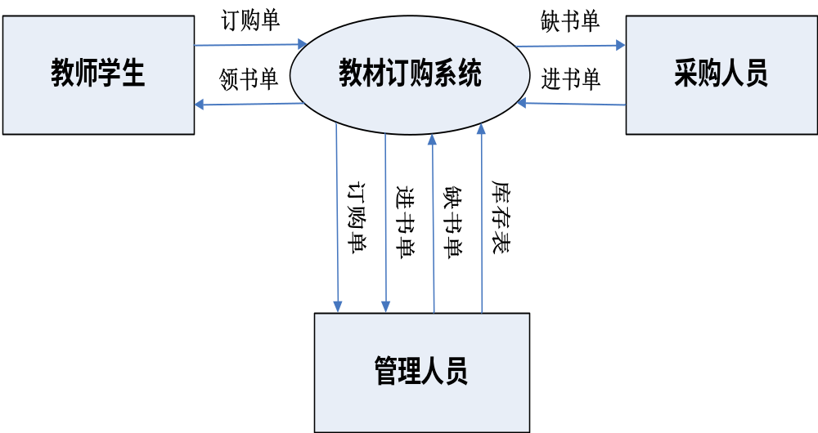

0层数据流图
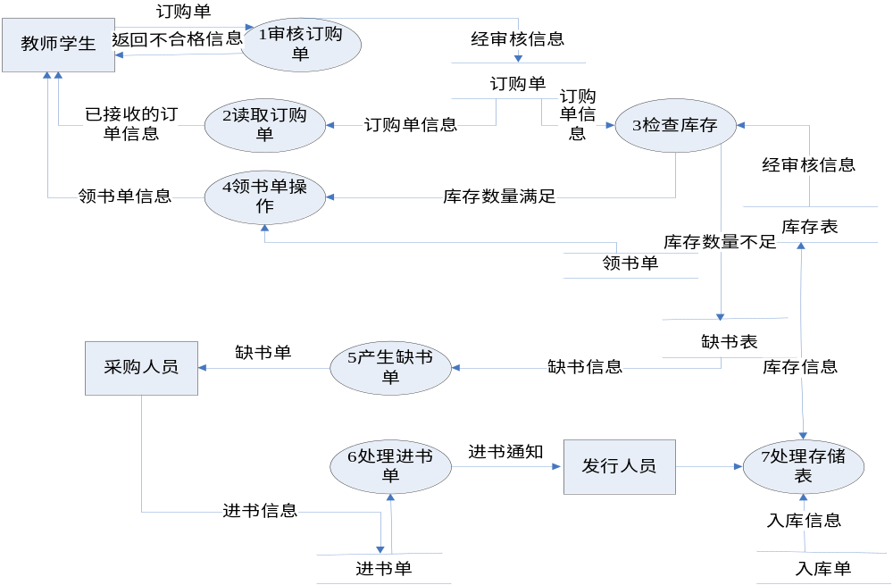

1层数据流图：
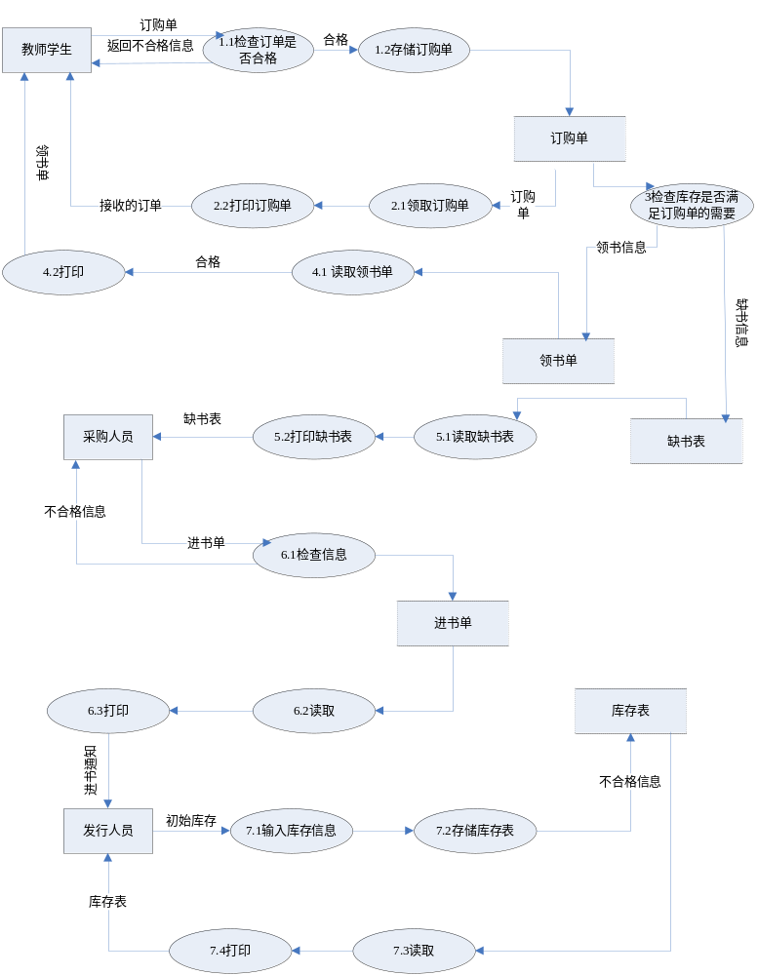

3.1.3数据字典
本系统的部分数据字典如下：
名字：预订单
别名：订书单
描述：送给采购员的定书表
定义：预订单＝订书单号+书号+订书日期+预订者编号+预订者姓名+数量+总额
订书单号=以1开头的1--50位数字
书号=50位以数字开头的数字与字母的组合
订书日期=订书当天的时间 格式为：*年*月*日
预订者编号=教师工号|学生学号
预订者姓名=教师姓名|学生姓名
数量=1|2|3|4……|10000000
总额=1|2|3|4……|10000000
位置：输出到打印机
名字：进书单
别名：进书信息
描述：详细的描述了进书的信息
定义：进书单＝进书单号+书号+采购人姓名+采购日期+采购总数+采购总额
进书单号=以2开头的1--50位数字
书号=50位以数字开头的数字与字母的组合
采购者姓名=教师姓名
采购日期=订书当天的时间 格式为：*年*月*日
采购总数=1|2|3|4……|10000000
采购总额=1|2|3|4……|10000000
名字：领书单
别名：领书表
描述：送给学生或教师的领书报表
定义：领书单＝领书单号，预订者编号，领书日期，订书单号，订书日期，经办人
领书单号=以3开头的1--50位数字
预订者编号=教师工号|学生学号
领书日期=领书当天的时间格式为：*年*月*日
订书单号=以1开头的1--50位数字
订书日期=订书当天的时间格式为：*年*月*日
经办人=教师姓名
位置：输出到打印机
名字：缺书单
别名：缺书表
描述：送给相关工作人员的表，用来补充书籍
定义：缺书单＝缺书单号+书号+总数
缺书单号=以4开头的1--50位数字
书号=50位以数字开头的数字与字母的组合
总数=1|2|3|4……|10000000
位置：输出到打印机
名字：入库单
别名：入库表
定义：入库单＝入库号+书号+数量+入库时间
入库号=以5开头的1--50位数字
书号=50位以数字开头的数字与字母的组合
数量=1|2|3|4……|10000000
入库时间=入库当天的时间 格式为：*年*月*日
名字：出库表
定义：出库表＝出库号+书号+数量+出库时间
出库号=以6头的1--50位数字
书号=50位以数字开头的数字与字母的组合
数量=1|2|3|4……|10000000
出库时间=出库当天的时间 格式为：*年*月*日
名字：库存表
定义：库存表＝记录号+书号+数量
记录号=以7头的1--50位数字
书号=50位以数字开头的数字与字母的组合
数量=1|2|3|4……|10000000

名字：图书信息
定义：图书信息＝书号+书名+编者+出版社+单价
书号=50位以数字开头的数字与字母的组合
书名=图书的名称
编者=图书的作者
出版社=出版图书的出版社
单价=出售图书的价格 格式为：1|2|3|4……|10000000
名字：学生信息
定义：学生信息＝学生学号+学生姓名+学生性别+学生班级+电话
学生学号=以数字11开头的10为数字
学生姓名=预订学生的姓名
学生性别=男|女
学生年级=大一|大二|大三|大四
电话=1|2|3|4……|50
名字：教师信息
定义：教师信息＝教师工号+教师姓名+教师性别+教师部门+电话
教师学号=以数字22开头的10为数字
教师生姓名=预订教师的姓名
教师性别=男|女
教师部门=机械|电气|生化|数学|人文|计算机|其他
电话=1|2|3|4……|50
3.1.4E-R图
本系统中涉及的实体主要有“学生”、“教师”、“图书”，各实体及其属性如图所示。
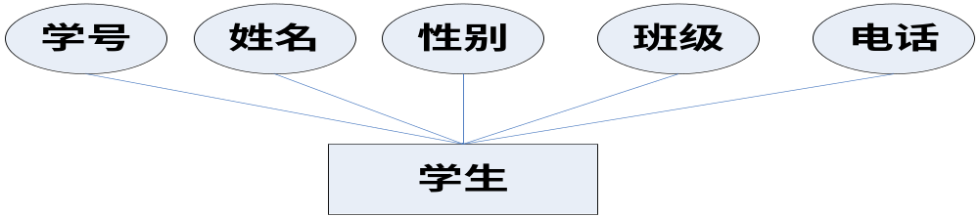
学生实体及属性联系图
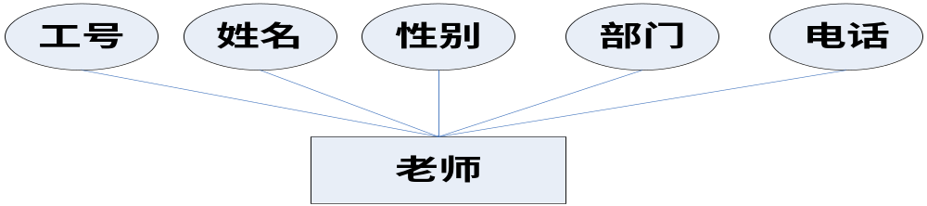
教师实体及属性联系图

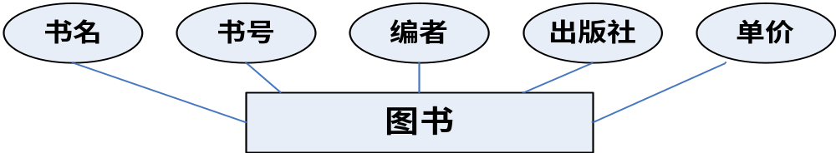
图书实体及属性联系图

3.2对性能的规定
3.2.1精度
订书是由需求决定的，只要有缺书现象则会体现出来，但也因为这样，如果需要提前多订相关书籍的话，则需要管理人员的参与。
3.2.2时间特性要求
定订需要提前若干天
1）系统的更新处理时间应该在可接受的范围内；
2）系统的数据查询时间应该在可接受的范围内；
3）系统的数据统计时间应该在可接受的范围内。
3.2.3 灵活性
在订书单未审核时，可以撤消预订或修改，一旦审核，则不能再修改。
1）操作方式上应该能够满足鼠标和键盘任意切换的需要；
2）能够支持Windows95、Windows98、Windows2000、Windows Me、Windows XP运行环境。
3）留有与其他系统的接口。
3.3 输入输出要求
输入项目
预订子系统模块：需要输入订书单中要求的信息（提交人姓名、书名、书号、数量、身份识别码）。
采购子系统模块：需要输入缺书单中要求的信息（书名、书号、数量）。
输出项目
预订子系统模块：需要打印领书单（书名、书号、数量、领书人姓名），发票（书名、书号、开票人姓名、交易金额、交易日期）。
采购子系统模块：需要打印进书通知单（书号、书名、进书日期）。
3.4数据管理能力
由于图书管理部门需要对图书的信息进行长期的保存，再加上图书的出库或入库比较频繁，因此对数据的存储有一定的要求。
3.5故障处理要求
在输入不符合定义格式的数据时，软件应出现提示信息，而不是死机或是删除已经输入的信息，然后再弹出输入界面重新开始。
其他情形不再一一描述。

4 运行环境设定
4.1 设备
运行本软件要求处理器在奔腾Ⅲ以上，内存在256MB以上的计算机。
4.2 支持软件
本系统支持的操作系统包括：Windows95 、Windows98 、Windows2000、 Windows Me Windows XP .
本系统支持的数据库：SQL Server 2000.
本软件的开发工具：Java、Eclipse。
4.3 接口
本软件通过若干个中间表实现与其他软件的通信。
4.4 控制
本系统通过“用户验证”模块进行用户登录的控制，根据不同用户的权限调用不同的模块。
本系统通过“预订系统”模块进行图书的预订控制。
本系统通过“采购系统”模块进行图书采购的控制。

